المحاضرة الرابعة عشر
تابع الموضوع الرابع
عشان نوصل القوائم الماليه لازم يكون عندنا ميزان مراجعه
وعشان يكون عندنا ميزان مراجعه لازم يكون عندنا دفتر اليوميه ودفتر الأستاذ

ورقة العمل work sheet وإعداد القوائم المالية منها :
الهدف
تسهيلاً لإعداد القوائم المالية من واقع ميزان المراجعة ، فإن المحاسبين كثيرا ما يستخدمون ورقة العمل work sheet ، لانها وسيلة لتبسيط العمل المحاسبى فى نهاية الفترة المحاسبية حيث توفر اسلوبا منتظما وملخصا لتوفير البيانات الملائمة لإعداد القوائم المالية .
- إعداد القوائم الماليه يتم في نهاية الفتره المحاسبه
- ورقة العمال يتم إعدادها بعد ميزان المراجعه
ملاحظة :
ورقة العمل هى بمثابة ورقة خارجية ولا تعد جزءا من السجلات المحاسبية .
- هل ورقة العمل من ضمن الدوره المحاسبيه ام مقومات النظام المحاسبي ؟ نشوف المقومات والدوره ونحكم !

مقومات النظام المحاسبي | الدوره المحاسبيه
- مجموعة مستنديه  - مجموعه دفتريه  - دفتر اليوميه  - دفتر الاستاذ  - التقارير الماليه  - القوائم الماليه  - قائمة الدخل  - قائمة المركز المالي  - قائمة التدفقات النقديه  اذاً ورقة العمل ليست ضمن مقومات النظام المحاسبي | تبدأ بحدوث العمليه الماليه -< ان يكون لكل عمليه ماليه مستند -< يتم التسجيل من المستند في دفتر اليوميه -< ثم ترحيل الى دفتر الاستاذ وترصيد دفتر الأستاذ وإعداد ميزان المراجعه -< من ميزان المراجعه يتم اعداد القوائم الماليه :-  - قائمة الدخل -< نتيجة النشاط ربح او خساره  - قائمة المركز المالي -< تبين مركز المنشأه المالي ممتلكات المنشأه وماعليها من إلتزامات سواء كانت لإصحاب المنشأه او للغير  وليست ضمن الدوره المحاسبيه

الجواب
ورقة العمل هى عبارة عن ورقة خارجية ولا تعد جزءا من السجلات المحاسبية
بمعنى انها لا تعتبر ضمن الدورة المحاسبية ولا تعتبر ضمن مقومات النظام المحاسبي
اى غير ملزم المحاسب بإعدادها ولكن لو تم اعدادها فهو لتسهيل العمل المحاسبي فقط

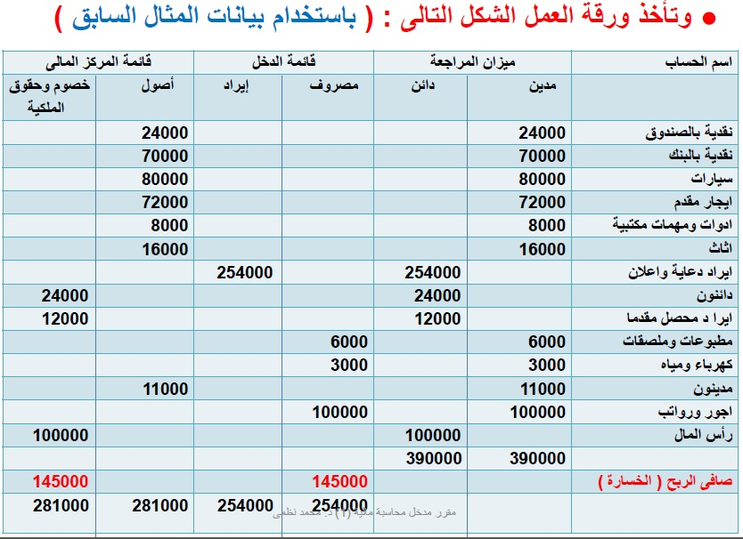

ملاحظه :
الذي يظهر في ميزان المراجعه في الجانب المدين لازم يظهر في قائمة الدخل او قائمة المركز المالي في الجانب المدين ونفس الشي في الجانب الدائن
عندما يكون عندنا صافي ربح ( او الخساره) نضع الفرق في الجانب الاقل يعني لو :-
الايرادات اكبر من المصروفات نضع الفرق في جهة المدين ( ربح )
بينما لو المصروفات اكبر من الايرادات نضع الفرق في جهة الدائن ( خساره )
لما يكون عندنا صافي ربح :-
ننقل صافي الربح الفرق الى قائمة المركز المالي في جانب الحقوق الملكيه وتعني زيادة في الحقوق الملكيه
ولما يكون عندنا صافي خساره :-
ننقل صافي الخساره الفرق الى قائمة المركز المالي في جانب الأصول وتعني خفض في الحقوق الملكيه
قيد الأقفال لا يتم الا في نهاية كل سنه

حسابات قائمة المركز المالي

دائمة ومستمرة ويعني انها تنتقل من فتره محاسبيه الى فتره محاسبيه اخرى في نهاية كل سنه

اما حسابات قائمة الدخل

حسابات مؤقته
سبب تسميتها ؟
لهدف الربح او الخساره وبعد معرفتي له انقله لقائمة المركز المالي

إعداد قيود الاقفال :
مما سبق يتضح ان الحسابات تقسم الى خمسة أنواع رئيسية هى :
(1) حسابات الأصول .
(2) حسابات الخصوم حسابات قائمة المركز المالى
(3) حسابات حقوق الملكية .

( 4 ) حسابات الإيرادات .
حسابات قائمة الدخل
( 5 )حسابات المصروفات

- ويلاحظ انه فى حين تعتبر حسابات قائمة المركز المالى حسابات دائمه أو مستمرة ، وهو مايحقق لها صفة الانتقال من فترة محاسبية لأخر ،فإن حسابات قائمة الدخل تعد حسابات مؤقتة ) أسمية أو وهمية ( ، يتم فتحها لتصنيف وتجميع وتبويب التأثيرات التى تطرأ على حقوق الملكية ، وفى نهاية الفترة يتم تحويل التأثير النهائى لهذه الحسابات الى أحد حسابات حقوق الملكية .

- الفرق بين الإيرادات والمصروفات يظهر في حسابات الحقوق الملكيه

- وتقفل حسابات الإيرادات والمصروفات فى نهاية الفترة المحاسبية بإجراء قيود الاقفال بمعنى جعل رصيد كل حساب من هذه الحسابات مساويا للصفر .
- ويتم اقفال حسابات الايرادات والمصروفات فى نهاية الفترة المحاسبية بتحويل ارصدتها الى حساب يفتح فى نهاية الفترة يسمى حساب الارباح والخسائر أو حساب ملخص قائمة الدخل ، ويترتب على اقفال حسابات الايرادات والمصروفات فى هذا الحساب ان يصبح رصيد هذا الحساب هو صافى ربح أو صافى خسارة الفترة .
- قيود الإقفال هي حساب الايرادات والمصروفات لان الحسابات هذه حسابات مؤقته
- الإيرادات طبيعتها دائن ولما اجي اقفلها اجعلها مدينه بنفس القيمه ؛ رصيد حساب الإيرادات يساوي صفر
- المصروفات طبعتها مدينه ولما اجي اقفلها اجعلها دائن بنفس القيمه ؛ رصيد حساب المصروفات يساوي صفر
- وتجر قيود الإقفال على ثلاث خطوات كمايلى :
( 1 ) إقفال الإيرادات :
تقفل حسابات الإيرادات التى ارصدتها دائنة بجعلها )مدينة(
وحساب الارباح والخسائر أو ملخص قائمة الدخل )دائن ) لا يظهر إلا في نهاية الفتره المحاسبيه والغرض منه إقفال الإيرادات والمصروفات
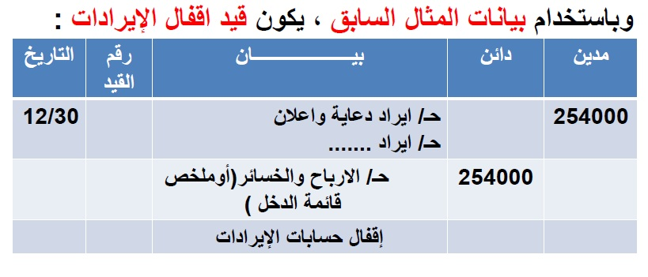

(2) إقفال المصروفات :
تقفل حسابات المصروفات التى ارصدتها مدينة بجعلها )دائنة(
وحساب الارباح والخسائر أو ملخص قائمة الدخل )مدينا( .

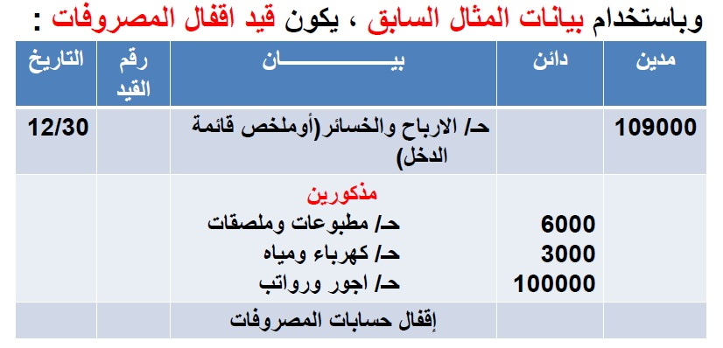

(3) إقفال نتيجة الفترة :
يترتب على قيود إقفال الايرادات والمصروفات ان تصبح ارصدة هذه الحسابات مساويا للصفر ، ... كما يترتب ايضا ظهور هذه العناصر فى حساب الارباح والخسائر أو ملخص قائمة الدخل ، .. وظهور رصيد لهذا الحساب يمثل صافى الربح أو صافى الخسارة ، .. ويتم تحويل هذا الرصيد الى إحد حسابات حقوق الملكية ) حساب رأس المال فى المنشأة الفردية (
في حالة الربح راح يكون
ح/ الارباح والخسائر -< مدين
ح/ رأس المال -< دائن
في حالة الخسارة العكس
الأرباح -< زيادة رأس المال
الخسائر -< نقص رأس المال

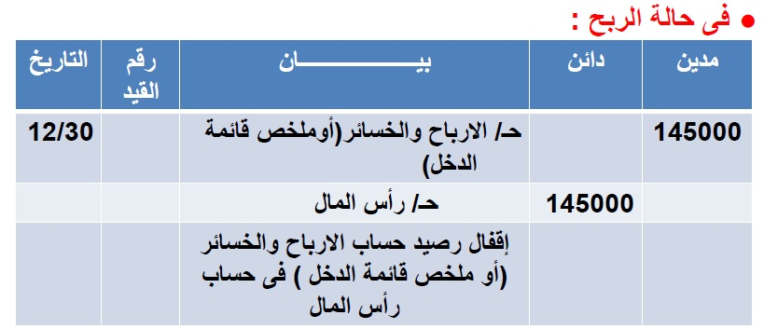

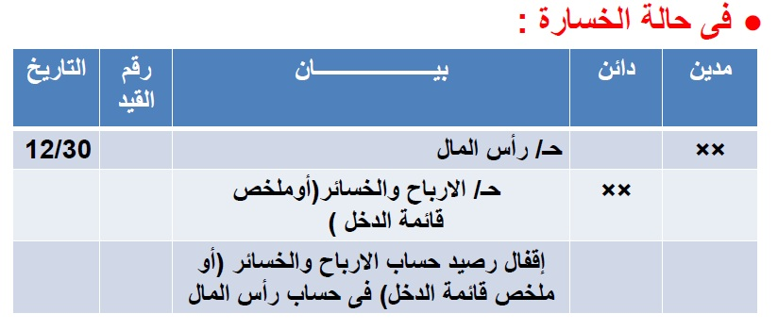

ملحوظة :
حساب رأس المال يظهر كأحد عناصر حسابات حقوق الملكية
اذا كان الرصيد ) صافى ربح ( فإنه يضاف الى رأس المال .
اذا كان الرصيد ) صافى خسارة ( فإنه يطرح من رأس المال .
م | العبارات + التصحيح | الاجابه
1 | يعد إعداد قائمة المركز المالى الخطوة الأولى فى العملية المحاسبية  التصحيح :- الخطوة الاخيره | ✗
2 | ورقة العمال هى بمثابة ورقة خارجية ولا تعد جزءا من السجلات المحاسبية . | ✓
3 | هناك خاصية تشترك فيها جميع أصول المنشأة هى وجود كيان مادي ملموس .  التصحيح :- لان الأصول تتكون من أصول ثابته + متداوله ( ملموسه ) أصول غير ملموسه | ✗
4 | قائمة الدخل هى عبارة عن كشف ببنود الإيرادات والمصروفات فى تاريخ انتهاء السنة المالية . | ✓
5 | قائمة المركز المالى هى بمثابة مقياس لحظى لثروة المنشاة فى لحظة زمنية معينة ولذا ينبغى إعدادها فى تاريخ محدد . | ✓
6 | لا شك ان الأقساط المستحقة السداد من الخصوم طويلة الأجل خلال السنة يتم إظهارها ضمن الخصوم المتداولة. | ✓
7 | حقوق الملكية هى نفسها صافى الأصول . | ✓
8 | ترتيب الأصول فى قائمة المركز المالى الذ يبدأ من الأسهل تحولا الى نقدية ويتدرج نحو الأصعب يركز على هدف السيولة . | ✓
9 | يتم اقفال صافى الخسارة بجعل ح/ رأس المال مدين وجعل ح/ الارباح والخسائر ) ملخص قائمة الدخل ( دائنا . | ✓
10 | يتم اقفال صافى الارباح بجعل ح/ رأس المال دائن وجعل ح/ الارباح والخسائر ) ملخص قائمة الدخل ( مدينا . | ✓
11 | يتم اقفال حسابات الايرادات والمصروفات فى نهاية الفترة المحاسبية بتحويل ارصدتها الى حساب رأس المال مباشرة .  التصحيح :- حساب الأرباح والخسائر ( او ملخص قائمة الدخل ) | ✗
12 | ليس من الضروري إعداد قيود اقفال خاصة بحسابات الايرادات والمصروفات فى نهاية الفترة المحاسبية طالما ان المنشأة مستمرة فى اعمالها .  التصحيح:- من الضروري | ✗
إن اخطأنا فـ هو منا وان اصبنا فـ هو من الله

